**DEĞERLİ VELİLERİMİZ,**

Aile denetimi olmadan internet kullanmak çocuklarımızı çeşitli tehlikelerle karşı karşıya bırakıyor.

Çocuk istismarı, şiddet, müstehcen içerikler, alkol ve madde kullanımına özendirme bu tehlikelerden bazıları.

Çocukların sosyal medyayı aşırı kullanması;

* Uykusuzluğa,
* Okul başarısının düşmesine
* Davranışlarının olumsuz yönde değişmesine,
* Aile ilişkilerinin bozulmasına neden oluyor.

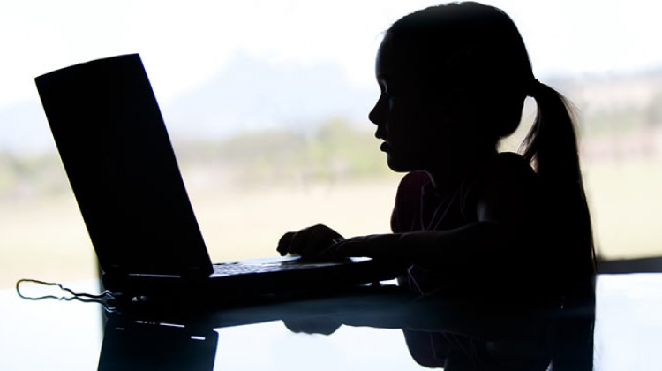

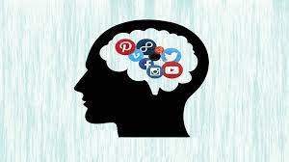 **AİLELERE ÖNERİLER**

Çocuğunuzu internette karşılaştığı her şeye inanmaması konusunda uyaralım.

İnternet ortamında girdiği yerleri sık sık **TAKİP EDELİM.**

Kurallar koyalım. Örneğin kaç saat, hangi günler, hangi sitelere girebileceği gibi.

Bilgisayarı salona ya da herkesin görebileceği **YERLERE TAŞIYIN**. Mümkün değilse odasının kapısını açık tutmasını sağlayın, sık sık kontrol edin.

Fotoğraf, ev adresi, banka kartı gibi hassas bilgilerin sosyal medyada paylaşmaması konusunda bilgi verin.

Olumsuz örnek olabilecek içeriklere girişlerini engelleyin.

Herkesin kendi odasında zaman geçirmesi yerine ailece birlikte vakit geçirin, herkesin keyif alabileceği etkinlikler organize edin.

**SOSYAL MEDYANIN KULLANIMIN OKUL YAŞAMINA ETKİLERİ**

Sosyal medyada aşırı zaman geçirilmesi öğrencilerimizin **OKUL BAŞARISINI OLUMSUZ ETKİLİYOR.**

Derslerine ayıracağı zamanı uzun süreli şekilde sosyal medyada geçirmesi, derslerden uzaklaşmasına ve dersleri için zamanının kalmamasına yol açıyor.

Uykusuzluk, beslenme bozuklukları gibi sorunlar yaratarak okul devamsızlığını artırıp, ders içi motivasyon ve derslerin anlaşılmasını engelliyor.

İzlediği küfürlü konuşmalar, oyunlar, şiddet içerikli videolar, gelişim dönemine uygun olmayan cinsel içerikler olumsuz örnek oluşturarak, sağlıklı gelişimine engel oluyor.

Öğrencilerimizin okul dışında sosyal medya üzerinden birbirleriyle tartışması okul içine de taşınarak **ÇEŞİTLİ KAVGALARA SEBEP OLUYOR.** Öğrencilerimiz fiziki ve sosyal olarak bundan zarar görebiliyor.

Tüm velilerimizin çocuklarımızın gelişimi ve sağlığı için bu konularda hassasiyet göstermesini rica ediyoruz.